**Лабораторна робота №16**

**Тема:** Арифметичні вирази, управляючі конструкції та масиви у мові Python.

**Мета:** навчитися створювати найпростіші програми на мові Python, використовуючи оператори вибору і циклів, арифметичні вирази та масиви

Завдання:

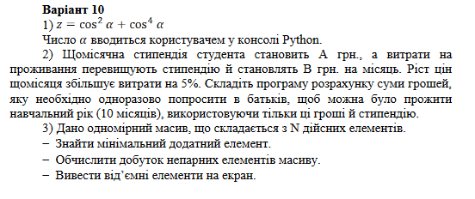

В завданні (1) кожного варіанту необхідно обчислити значення z та вивести його на екран.

Код програми:

import math  
print("a=", end='')  
a=int(input())  
z = math.pow((math.cos(a)),2) + math.pow((math.cos(a)),4)  
print('z=',z)

В завданні (2) кожного варіанту для його реалізації слід застосувати розгалуження та цикли.

Код програми:

import math

print('input numbers=')

a=[int(i) for i in input().split()]  
b=[]  
d=[]  
c=1  
for i in range(len(a)):  
    if a[i]<0:  
        b.append(a[i])  
    if i%2==1:  
        c*=a[i]  
    if a[i]>0:  
        d.append(a[i])  
sorted(d)  
print(d[0])  
print(c)  
print(*b)

В завданні (3) кожного варіанту одномірні масиви слід реалізувати за допомогою списків, а матриці – за допомогою вкладених списків.

Код програми:

import math

print('A=', end='')  
A=int(input())  
A*=10  
print('B=', end='')  
B=int(input())  
D=0  
for i in range(2,11):  
    B=(B/100*5)+B  
    print('B=',int(B))  
    D+=B  
C=D-A  
print('money from parents',C)

Відповіді:

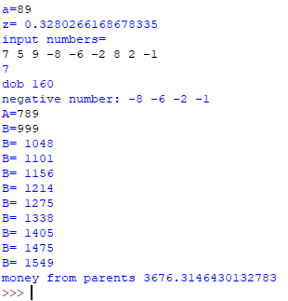

Висновок: на лабораторній роботі я навчився створювати найпростіші програми на мові Python, використовуючи оператори вибору і циклів, арифметичні вирази та масиви.